
Základní škola Třemošnice, okres Chrudim, Pardubický kraj
538 43 Třemošnice, Internátní 217; IČ: 70989176, tel: 469 661 719,
emaiI: zskola@tremosnice.cz, www.zs-tremosnice.cz
Registrační číslo: CZ.1.07/1.4.00/21.2459
Název: Škola pro každého – kvalita a efektivnost ve využití lidských zdrojů
Výukový materiál
VY_12_INOVACE_03_ Aplikace kalkulačka
Název materiálu
(téma): Aplikace kalkulačka
Sada: Informatika, 1. stupeň
Autor: Mgr. Ivana Šebelová
Anotace: Aplikace kalkulačka
(práce s interaktivní tabulí, pracovní list)

© Výukový materiál je majetkem ZŠ Třemošnice, okres Chrudim, Pardubický kraj, 2012
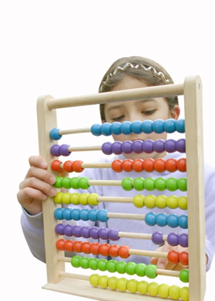 NEBO 

Aplikace kalkulačka
Pomocí programu kalkulačka můžeš provést všechny operace, ke kterým používáš ruční kalkulačku.

Umí sčítat, odčítat, násobit, dělit i složitější činnosti.

Spuštění aplikace kalkulačka
Start programy příslušenství kalkulačka

Ovládání
Kalkulačku lze ovládat dvěma způsoby.
- Myší klikáš na čísla a znaménka.
- Použiješ klávesnici s čísly, pokud svítí kontrolka klávesy NUM LOCK.
Oprava chyb
Chceš-li vymazat jen poslední číslici, dej zpět
Chceš-li vymazat celé číslo, zadej C.

Program kalkulačka lze ukončit křížkem vpravo nahoře.

Standardní, základní zobrazení kalkulačky

SČÍTÁNÍ
ODČÍTÁNÍ
NÁSOBENÍ
DĚLENÍ
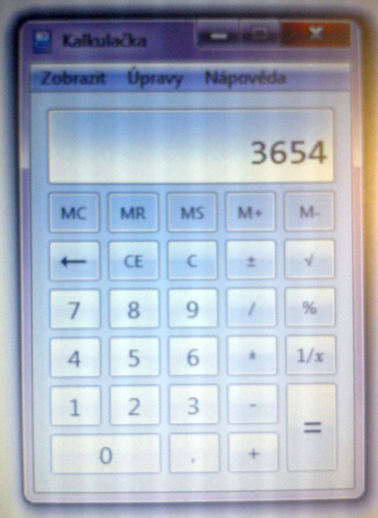

Otevři si svůj Microsoft Outlook, došlá pošta od Ivana Šebelová, otevři přílohu a pracuj podle zadání.
Úkol:
Aplikace kalkulačka
Jméno a příjmení:
Datum:
- Doplň jméno a datum
- Otevři aplikaci kalkulačka
- Správně vypočítej zadané příklady a dopiš správné výsledky (používej přepínání mezi okny)
- Ulož soubor jako Kalkulačka do složky Informatika
- Pomocí Outlooku odešli soubor Kalkulačka jako přílohu na adresu Šebelová Ivana
- Vymaž dva neodpovídající „smajlíky“

45 278 – 3 749 =
648 410 : 295 =
25 789 + 812 739 =
5 897 . 17 376 =
988 274 - 87 567 =
682 478 : 2 =
46 258 . 3 899 =

Úkol:
Aplikace kalkulačka
Jméno a příjmení: Ivana Šebelová
Datum: 10. října 2011
- Doplň jméno a datum
- Otevři aplikaci kalkulačka
- Správně vypočítej zadané příklady a dopiš správné výsledky (používej přepínání mezi okny)
- Ulož soubor jako Kalkulačka do složky Informatika
- Pomocí Outlooku odešli soubor Kalkulačka jako přílohu na adresu Šebelová Ivana

45 278 – 3 749 = 41 529
648 410 : 295 = 2 198
25 789 + 812 739 = 838 528
5 897 . 376 = 2 217 272
988 274 - 87 567 = 900 707
682 478 : 2 = 341 239
46 258 + 3 899 – 12884 = 37 273

Zdroj: foto autora

